Sprawozdanie

Przedmiot: Odkrywanie związków w danych wielowymiarowych

Autorka: Monika Besler

Zadanie 1:

Wartość gamma = 0.0

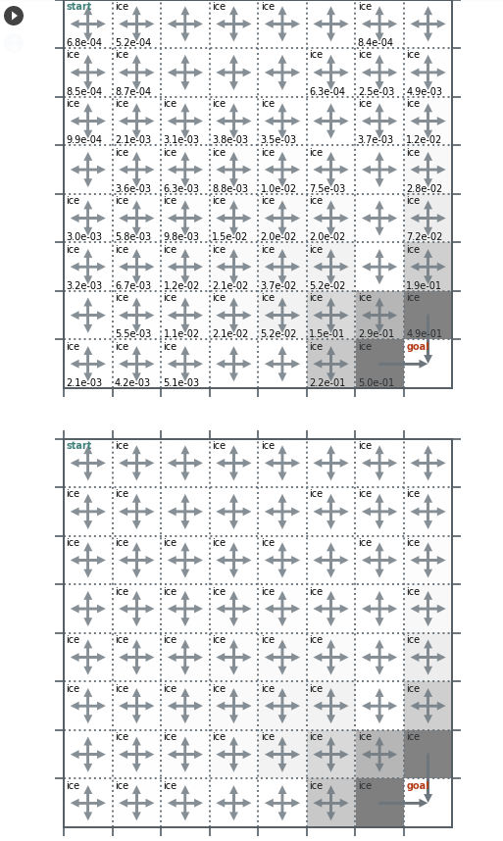

Wartość gamma = 0.25

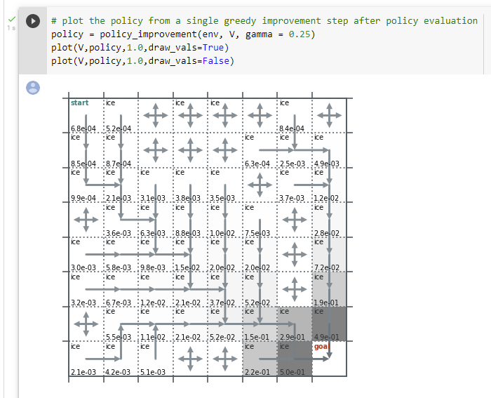

Wartość gamma = 0.5

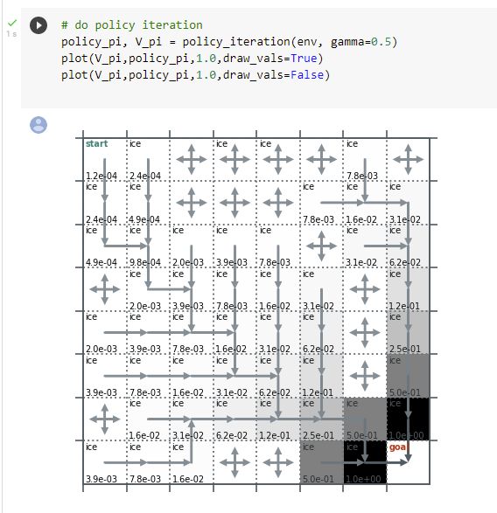

Wartość gamma = 0.25

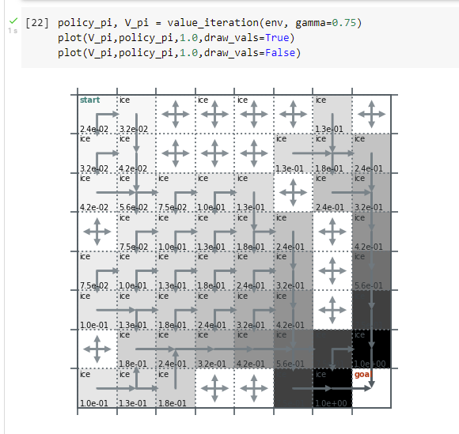

Wartość gamma = 1

1. Jaki wpływ na jakość znalezienia drogi do frisbee ma wartość gamma,

W tym przypadku optymalną wartością gamma jest 0.5, ponieważ ważne jest, wyważenie krótko i długoterminowych zysków. Zarówno w przypadku wartości 0, jaki i wartości 1 – algorytm zostawia dużą dowolność w szukaniu drogi, a proponowana droga jest mniej efektywna i dalsza od optymalnej.

1. Czym różnią się metody policy_iteration oraz value_iteration?

Zarówno policy_iteration jak i value_iteration są algorytmami programowania dynamicznego, które znajdują optymalną politykę pi w środowisku uczenia się ze wzmocnieniem.

W policy_iteration zaczynamy od ustalonej polityki. I odwrotnie, w value_iteration od wyboru funkcji wartości. Następnie, w obu algorytmach, iteracyjnie wprowadzamy poprawki aż do osiągnięcia zbieżności.

1. Dlaczego value_iteration znajduje lepszą drogę niż policy_iteration?

Algorytm value_iteration jest prosty. Łączy on dwie fazy iteracji polityki w jedną operację aktualizacji. Jednak funkcja iteracji wartości przechodzi przez wszystkie możliwe działania naraz, aby znaleźć maksymalną wartość działania. W związku z tym algorytm iteracji wartości jest cięższy obliczeniowo.

Oba algorytmy mają gwarancję zbieżności do optymalnej polityki na końcu. Jednak algorytm policy_iteration osiąga zbieżność w mniejszej liczbie iteracji. W związku z tym algorytm policy_iteration jest uważany za szybszy od algorytmu value_iteration.